Ubuntu X-Window Qt4程式設計<6-1>
前言：
有見於現代人每天要處理很多公/私事，因此在Window上有許許多多好用的行事曆和便利貼軟體孕育而生，所以作者也想要自己開發一套屬於自己的LINUX行事曆，一方面可以幫助作者在LINUX系統上有效的管理時間，另外一方面是和各位讀者分享製作一個具有自動提醒功能的行事曆的相關技術與步驟。
- Qt元件介紹：
由於要利用Qt來實現一個具有自動提醒功能的行事曆軟體的基本雛型需要使用到下列幾項元件如QDate、QTime、QStringList、QByteArray、QComboBox、QTableWidgetItem、QTableWidget，而這些都是作者之前從未介紹的元件。
在這七個Qt元件中，作者再依照他們的功能將其分成三大類分別為日期/時間、字串處理與GUI資料顯示等，接下來作者將透過表格方式來分別介紹相關元件所提供之功能。
1-1節 日期/時間相關類別
在日期/時間部分Qt函式庫提供了QDate、QTime兩個元件讓程式設計師可以很輕鬆的存取相關資訊，而元件的相關用法如表1-1與表1-2所示。
表1-1：日期操作元件
QT- QDate 介紹
功能敘述 | 日期變數
Include： | #include <QDate>
繼承類別： | 無
屬性/成員變數：
共用等級： | 變數名稱： | 說明：
屬性 | 無 | 無
成員函數：
共用等級： | 函數名稱： |  | 說明：
public | QDate::QDate () |  | 建構子
public | QDate::QDate ( int y, int m, int d ) |  | 建構子
public | QDate QDate::addDays ( int ndays ) |  | 目前日期增加天數
public | QDate QDate::addMonths ( int nmonths ) |  | 目前日期增加月份
public | QDate QDate::addYears ( int nyears ) |  | 目前日期增加年份
static | QDate QDate::currentDate () |  | 取得目前日期
public | int QDate::day () |  | 取出目前日
public | int QDate::dayOfWeek () |  | 取出目前是星期幾
public | int QDate::dayOfYear () |  | 取出目前是一年的第幾天
public | int QDate::daysInMonth () |  | 取出該月有幾天
public | int QDate::daysInYear ()t |  | 取出該年有幾天
static | QDate QDate::fromString ( const QString & string, Qt::DateFormat format = Qt::TextDate ) |  | 字串轉日期變數
static | QDate QDate::fromString ( const QString & string, const QString & format ) |  | 字串轉日期變數
public | void QDate::getDate ( int * year, int * month, int * day ) |  | 將目前日期存到三個整數變數中
public | bool QDate::isLeapYear ( int year ) |  | 判斷是否為閏年
public | bool QDate::isNull () |  | 判斷是否為空值
public | bool QDate::isValid () |  | 判斷日期是否有效
static | bool QDate::isValid ( int year, int month, int day ) |  | 判斷日期是否有效
public | QString QDate::longDayName ( int weekday ) |  | 取得目前為星期幾-字串表示
public | QString QDate::longDayName ( int weekday, MonthNameType type ) |  | 取得目前為星期幾-字串表示
public | QString QDate::longMonthName ( int month ) |  | 取得目前為星期幾-字串表示
public | QString QDate::longMonthName ( int month, MonthNameType type ) |  | 取得目前為星期幾-字串表示
public | int QDate::month () const |  | 取得目前月份
public | bool QDate::setDate ( int year, int month, int day ) |  | 設定日期
static | QString QDate::shortDayName ( int weekday ) |  | 取得目前為星期幾
static | QString QDate::shortDayName ( int weekday, MonthNameType type ) |  | 取得目前為星期幾
static | QString QDate::shortMonthName ( int month ) |  | 取得目前月份
static | QString QDate::shortMonthName ( int month, MonthNameType type ) |  | 取得目前月份
public | QString QDate::toString ( const QString & format ) |  | 日期轉字串
public | QString QDate::toString ( Qt::DateFormat format = Qt::TextDate ) |  | 日期轉字串
public | int QDate::year () |  | 取出目前年份
public | bool QDate::operator!= ( const QDate & d ) |  | 判斷日期是否不相等
public | bool QDate::operator< ( const QDate & d ) |  | 判斷日期是否小於
public | bool QDate::operator<= ( const QDate & d ) |  | 判斷日期是否小於或等於
public | bool QDate::operator== ( const QDate & d |  | 判斷日期是否等於
public | bool QDate::operator> ( const QDate & d ) |  | 判斷日期是否大於
表1-2：時間操作元件
QT- QTime 介紹
功能敘述 | 時間變數
Include： | #include <QTime>
繼承類別： | .無
屬性/成員變數：
共用等級： | 變數名稱： | 說明：
屬性 | 無
成員函數：
共用等級： | 函數名稱： |  | 說明：
public | QTime::QTime () |  | 建構子
public | QTime::QTime ( int h, int m, int s = 0, int ms = 0 ) |  | 建構子
public | QTime QTime::addMSecs ( int ms ) |  | 增加毫秒
public | QTime QTime::addSecs ( int s ) const |  | 增加秒
static | QTime QTime::currentTime () |  | 取得目前時間
static | QTime QTime::fromString ( const QString & string, Qt::DateFormat format = Qt::TextDate ) |  | 字串轉時間
static | QTime QTime::fromString ( const QString & string, const QString & format ) |  | 字串轉時間
public | int QTime::hour () |  | 取出小時
public | bool QTime::isNull () |  | 是否為空值
public | bool QTime::isValid () |  | 是否有效時間
public | bool QTime::isValid ( int h, int m, int s, int ms = 0 ) |  | 是否有效時間
public | int QTime::minute () |  | 取出分鐘
public | int QTime::msec () |  | 取出毫秒
public | bool QTime::setHMS ( int h, int m, int s, int ms = 0 ) |  | 設定時間
public | QString QTime::toString ( const QString & format ) |  | 時間轉字串
public | QString QTime::toString ( Qt::DateFormat format = Qt::TextDate |  | 時間轉字串
public | bool QTime::operator!= ( const QTime & t ) |  | 判斷時間是否不相等
public | bool QTime::operator< ( const QTime & t ) |  | 判斷時間是否小於
public | bool QTime::operator<= ( const QTime & t ) |  | 判斷時間是否小於或等於
public | bool QTime::operator== ( const QTime & t ) |  | 判斷時間是否等於
public | bool QTime::operator> ( const QTime & t ) |  | 判斷時間是否大於
public | bool QTime::operator>= ( const QTime & t ) |  | 判斷時間是否大於或等於
1-2節 字串處理相關類別
在字串處理類別之中，本次的程式除了有用到QString元件外，還需要用QStringList和QByteArray兩個元件，而元件的相關用法如表1-3與表1-4所示。。
表1-3：字串串列元件
QT- QStringList 介紹
功能敘述 | 字串LIST
Include： | #include <QStringList>
繼承類別： | QList<QString>.
屬性/成員變數：
共用等級： | 變數名稱： | 說明：
屬性 | 無 | 無
成員函數：
共用等級： | 函數名稱： |  | 說明：
public | QStringList::QStringList () |  | 建構子
public | QStringList::QStringList ( const QString & str ) |  | 建構子
public | QStringList::QStringList ( const QStringList & other ) |  | 建構子
public | QStringList::QStringList ( const QList<QString> & other ) |  | 建構子
public | bool QStringList::contains ( const QString & str, Qt::CaseSensitivity cs = Qt::CaseSensitive ) |  | 判斷有無符合的資料
public | QStringList QStringList::filter ( const QString & str, Qt::CaseSensitivity cs = Qt::CaseSensitive ) |  | 搜尋相關符合相關的資料
public | QStringList QStringList::filter ( const QRegExp & rx ) |  | 搜尋相關符合相關的資料
public | int QStringList::indexOf ( const QRegExp & rx, int from = 0 |  | 搜尋相關符合相關的資料的索引值
public | int QStringList::indexOf ( const QString & value, int from = 0 ) |  | 搜尋相關符合相關的資料的索引值
public | int QStringList::indexOf ( QRegExp & rx, int from = 0 ) |  | 搜尋相關符合相關的資料的索引值
public | QString QStringList::join ( const QString & separator ) |  | 將所有LIST中的資料全部整合成一個字串
public | int QStringList::lastIndexOf ( const QRegExp & rx, int from = -1 ) |  | 從LIST的最後開始往前搜尋相關符合相關的資料的索引值
public | int QStringList::lastIndexOf ( const QString & value, int from = -1 ) |  | 從LIST的最後開始往前搜尋相關符合相關的資料的索引值
public | int QStringList::lastIndexOf ( QRegExp & rx, int from = -1 ) |  | 從LIST的最後開始往前搜尋相關符合相關的資料的索引值
public | int QStringList::removeDuplicates () |  | 刪除重覆項目
public | QStringList & QStringList::replaceInStrings ( const QString & before, const QString & after, Qt::CaseSensitivity cs = Qt::CaseSensitive ) |  | 替換項目裡所有相關的字元
public | QStringList & QStringList::replaceInStrings ( const QRegExp & rx, const QString & after ) |  | 替換項目裡所有相關的字元
public | void QStringList::sort () |  | 排序
public | QStringList QStringList::operator+ ( const QStringList & other ) |  | 將兩個LIST整合在一起
public | QStringList & QStringList::operator<< ( const QString & str ) |  | 新增項目
public | QStringList & QStringList::operator<< ( const QStringList & other ) |  | 新增項目
表1-4：字元陣列元件
QT- QByteArray 介紹
功能敘述 | 提供字元陣列
Include： | #include <QByteArray>
繼承類別： | Q3CString.
屬性/成員變數：
共用等級： | 變數名稱： | 說明：
屬性 | 無 | 無
成員函數：
共用等級： | 函數名稱： |  | 說明：
public | QByteArray::QByteArray () |  | 建構子
public | QByteArray::QByteArray ( const char * str ) |  | 建構子
public | QByteArray::QByteArray ( const char * data, int size ) |  | 建構子
public | QByteArray::QByteArray ( int size, char ch ) |  | 建構子
public | QByteArray::QByteArray ( const QByteArray & other ) |  | 建構子
public | QByteArray::~QByteArray () |  | 解構子
public | QByteArray & QByteArray::append ( const QByteArray & ba ) |  | 附加字串
public | QByteArray & QByteArray::append ( const QString & str ) |  | 附加字串
public | QByteArray & QByteArray::append ( const char * str ) |  | 附加字串
public | QByteArray & QByteArray::append ( char ch ) |  | 附加字串
public | char QByteArray::at ( int i ) |  | 取出特定旗標的字元
public | int QByteArray::capacity () |  | 回傳最大的空間
public | void QByteArray::chop ( int n ) |  | 回傳字串結束位元的個數
public | void QByteArray::clear () |  | 將資料清空
public | const char * QByteArray::constData () |  | 取出資料得起始指標
public | bool QByteArray::contains ( const QByteArray & ba ) |  | 判斷物件中是否有資料
public | bool QByteArray::contains ( const char * str ) |  | 判斷物件中是否有資料
public | bool QByteArray::contains ( char ch ) |  | 判斷物件中是否有資料
public | int QByteArray::count ( const QByteArray & ba ) |  | 判斷傳入的參數中的資料長度
public | int QByteArray::count ( const char * str ) |  | 判斷傳入的參數中的資料長度
public | int QByteArray::count ( char ch ) |  | 判斷傳入的參數中的資料長度
public | int QByteArray::count () |  | 判斷傳入的參數中的資料長度
public | char * QByteArray::data () |  | 回傳資料指標
public | const char * QByteArray::data () |  | 回傳資料指標
public | bool QByteArray::endsWith ( const QByteArray & ba ) |  | 判斷結束為元的字串是否為傳數的參數相同
public | bool QByteArray::endsWith ( const char * str ) |  | 判斷結束為元的字串是否為傳數的參數相同
public | bool QByteArray::endsWith ( char ch ) |  | 判斷結束為元的字串是否為傳數的參數相同
public | QByteArray & QByteArray::fill ( char ch, int size = -1 ) |  | 填滿字元
public | QByteArray QByteArray::fromBase64 ( const QByteArray & base64 ) |  | 從Base64字串傳入資料
public | QByteArray QByteArray::fromHex ( const QByteArray & hexEncoded ) |  | 從16進位轉成字元陣列
static | QByteArray QByteArray::fromPercentEncoding ( const QByteArray & input, char percent = '%' ) |  | 轉百分比
static | QByteArray QByteArray::fromRawData ( const char * data, int size ) |  | 將傳進來的字串指標儲存起來
public | int QByteArray::indexOf ( const QByteArray & ba, int from = 0 ) |  | 尋找傳入字元的所在位置
public | int QByteArray::indexOf ( const QString & str, int from = 0 ) |  | 尋找傳入字元的所在位置
public | int QByteArray::indexOf ( const char * str, int from = 0 ) |  | 尋找傳入字元的所在位置
public | int QByteArray::indexOf ( char ch, int from = 0 |  | 尋找傳入字元的所在位置
public | QByteArray & QByteArray::insert ( int i, const QByteArray & ba ) |  | 插入字元
public | QByteArray & QByteArray::insert ( int i, const QString & str ) |  | 插入字元
public | QByteArray & QByteArray::insert ( int i, const char * str ) |  | 插入字元
public | QByteArray & QByteArray::insert ( int i, const char * str, int len ) |  | 插入字元
public | QByteArray & QByteArray::insert ( int i, char ch ) |  | 插入字元
public | bool QByteArray::isEmpty () |  | 判斷是否為空字串
public | bool QByteArray::isNull () |  | 判斷是否為沒定義
public | int QByteArray::lastIndexOf ( const QByteArray & ba, int from = -1 ) |  | 判斷傳入字元從最後面數回來的索引值
public | int QByteArray::lastIndexOf ( const QString & str, int from = -1 ) |  | 判斷傳入字元從最後面數回來的索引值
public | int QByteArray::lastIndexOf ( const char * str, int from = -1 |  | 判斷傳入字元從最後面數回來的索引值
public | int QByteArray::lastIndexOf ( char ch, int from = -1 ) |  | 判斷傳入字元從最後面數回來的索引值
public | QByteArray QByteArray::left ( int len ) |  | 從左邊取字元
public | QByteArray QByteArray::leftJustified ( int width, char fill = ' ', bool truncate = false ) |  | 從左邊插入字元
public | int QByteArray::length () |  | 取出長度
public | QByteArray QByteArray::mid ( int pos, int len = -1 ) |  | 取出字元
static | QByteArray QByteArray::number ( int n, int base = 10 ) |  | 字串轉數字
static | QByteArray QByteArray::number ( uint n, int base = 10 ) |  | 字串轉數字
static | QByteArray QByteArray::number ( qlonglong n, int base = 10 ) |  | 字串轉數字
static | QByteArray QByteArray::number ( qulonglong n, int base = 10 ) |  | 字串轉數字
static | QByteArray QByteArray::number ( double n, char f = 'g', int prec = 6 ) |  | 字串轉數字
public | QByteArray & QByteArray::prepend ( const QByteArray & ba ) |  | 在前面加入字元
public | QByteArray & QByteArray::prepend ( const char * str ) |  | 在前面加入字元
public | QByteArray & QByteArray::prepend ( const char * str, int len ) |  | 在前面加入字元
public | QByteArray & QByteArray::prepend ( char ch ) |  | 在前面加入字元
public | void QByteArray::push_back ( const QByteArray & other ) |  | 往後移動
public | void QByteArray::push_back ( const char * str ) |  | 往後移動
public | void QByteArray::push_back ( char ch ) |  | 往後移動
public | void QByteArray::push_front ( const QByteArray & other ) |  | 往前移動
public | void QByteArray::push_front ( const char * str ) |  | 往前移動
public | void QByteArray::push_front ( char ch ) |  | 往前移動
public | QByteArray & QByteArray::remove ( int pos, int len ) |  | 移除字元
public | QByteArray QByteArray::repeated ( int times ) const |  | 執行本身重複次數
public | QByteArray & QByteArray::replace ( int pos, int len, const QByteArray & after ) |  | 替換字元
public | QByteArray & QByteArray::replace ( int pos, int len, const char * after ) |  | 替換字元
public | QByteArray & QByteArray::replace ( int pos, int len, const char * after, int alen ) |  | 替換字元
public | QByteArray & QByteArray::replace ( const QByteArray & before, const QByteArray & after ) |  | 替換字元
public | QByteArray & QByteArray::replace ( const char * before, const QByteArray & after ) |  | 替換字元
public | QByteArray & QByteArray::replace ( const char * before, int bsize, const char * after, int asize ) |  | 替換字元
public | QByteArray & QByteArray::replace ( const QByteArray & before, const char * after ) |  | 替換字元
public | QByteArray & QByteArray::replace ( const QString & before, const QByteArray & after ) |  | 替換字元
public | QByteArray & QByteArray::replace ( const QString & before, const char * after ) |  | 替換字元
public | QByteArray & QByteArray::replace ( const char * before, const char * after ) |  | 替換字元
public | QByteArray & QByteArray::replace ( char before, const QByteArray & after ) |  | 替換字元
public | QByteArray & QByteArray::replace ( char before, const QString & after ) |  | 替換字元
public | QByteArray & QByteArray::replace ( char before, const char * after ) |  | 替換字元
public | QByteArray & QByteArray::replace ( char before, char after ) |  | 替換字元
public | void QByteArray::reserve ( int size ) |  | 至少要定義多大的記憶體
public | void QByteArray::resize ( int size ) |  | 重新定義大小
public | QByteArray QByteArray::right ( int len ) |  | 從右邊取幾個字元
public | QByteArray QByteArray::rightJustified ( int width, char fill = ' ', bool truncate = false ) |  | 向右對齊
public | QByteArray & QByteArray::setNum ( int n, int base = 10 ) |  | 數字轉字串
public | QByteArray & QByteArray::setNum ( uint n, int base = 10 ) |  | 數字轉字串
public | QByteArray & QByteArray::setNum ( short n, int base = 10 ) |  | 數字轉字串
public | QByteArray & QByteArray::setNum ( ushort n, int base = 10 ) |  | 數字轉字串
public | QByteArray & QByteArray::setNum ( qlonglong n, int base = 10 ) |  | 數字轉字串
public | QByteArray & QByteArray::setNum ( qulonglong n, int base = 10 ) |  | 數字轉字串
public | QByteArray & QByteArray::setNum ( double n, char f = 'g', int prec = 6 ) |  | 數字轉字串
public | QByteArray & QByteArray::setNum ( float n, char f = 'g', int prec = 6 ) |  | 數字轉字串
public | QByteArray & QByteArray::setRawData ( const char * data, uint size ) |  | 將傳進來的字串指標儲存起來
public | QByteArray QByteArray::simplified () |  | 刪除控制符號
public | int QByteArray::size () |  | 抓取資料長度
public | QList<QByteArray> QByteArray::split ( char sep ) |  | 將資料分段
public | bool QByteArray::startsWith ( const QByteArray & ba ) |  | 判斷起是的字元
public | bool QByteArray::startsWith ( char ch) |  | 判斷起是的字元
public | bool QByteArray::startsWith ( const char * str ) |  | 判斷起是的字元
public | QByteArray QByteArray::toBase64 () |  | 進行Base64運算
public | double QByteArray::toDouble ( bool * ok = 0 ) |  | 轉成倍精度
public | float QByteArray::toFloat ( bool * ok = 0 ) |  | 轉成浮點數
public | QByteArray QByteArray::toHex () |  | 轉成16進位表示
public | int QByteArray::toInt ( bool * ok = 0, int base = 10 ) |  | 轉成整數
public | long QByteArray::toLong ( bool * ok = 0, int base = 10 |  | 轉成長整數
public | qlonglong QByteArray::toLongLong ( bool * ok = 0, int base = 10 ) |  | 轉成LONGLONG得整數
public | QByteArray QByteArray::toLower () |  | 轉小寫
public | QByteArray QByteArray::toPercentEncoding ( const QByteArray & exclude = QByteArray(), const QByteArray & include = QByteArray(), char percent = '%' ) |  | 轉百分比
public | short QByteArray::toShort ( bool * ok = 0, int base = 10 ) |  | 轉成短整數
public | uint QByteArray::toUInt ( bool * ok = 0, int base = 10 ) |  | 轉成無符號整數
public | ulong QByteArray::toULong ( bool * ok = 0, int base = 10 ) |  | 轉成無符號長整數
public | qulonglong QByteArray::toULongLong ( bool * ok = 0, int base = 10 ) |  | 轉成無符號LONGLONG得整數
public | ushort QByteArray::toUShort ( bool * ok = 0, int base = 10 ) |  | 轉成無符號的短整數
public | QByteArray QByteArray::toUpper () |  | 轉大寫
public | QByteArray QByteArray::trimmed () |  | 修剪
public | void QByteArray::truncate ( int pos ) |  | 截短
public | QByteArray::operator const char * () |  | 運算子重載
public | QByteArray::operator const void * () |  | 運算子重載
public | bool QByteArray::operator!= ( const QString & str ) |  | 運算子重載
public | QByteArray & QByteArray::operator+= ( const QByteArray & ba ) |  | 運算子重載
public | QByteArray & QByteArray::operator+= ( const QString & str ) |  | 運算子重載
public | QByteArray & QByteArray::operator+= ( const char * str ) |  | 運算子重載
public | QByteArray & QByteArray::operator+= ( char ch ) |  | 運算子重載
public | bool QByteArray::operator< ( const QString & str ) |  | 運算子重載
public | bool QByteArray::operator<= ( const QString & str ) |  | 運算子重載
public | QByteArray & QByteArray::operator= ( const QByteArray & other ) |  | 運算子重載
public | QByteArray & QByteArray::operator= ( const char * str ) |  | 運算子重載
public | bool QByteArray::operator== ( const QString & str ) |  | 運算子重載
public | bool QByteArray::operator> ( const QString & str ) |  | 運算子重載
public | bool QByteArray::operator>= ( const QString & str ) |  | 運算子重載
public | QByteRef QByteArray::operator[] ( int i ) |  | 運算子重載
public | char QByteArray::operator[] ( int i ) |  | 運算子重載
public | QByteRef QByteArray::operator[] ( uint i ) |  | 運算子重載
public | char QByteArray::operator[] ( uint i ) |  | 運算子重載
1-3節 GUI資料顯示相關類別
在顯示元件部分，本次程式會用到QLabel、QLineEdit、QPushButton 、QComboBox、QTableWidgetItem、QTableWidget，其中QComboBox、QTableWidgetItem、QTableWidget這三個元件是作者第一次跟各位讀者介紹使用，而該元件們的相關用法如表1-5、表1-6與表1-7所示。
表1-5：下拉式選單介面
QT- QComboBox 介紹
功能敘述 | 下拉式選單的GUI元件
Include： | #include <QComboBox>
繼承類別： | QWidget、QFontComboBox
屬性/成員變數：
共用等級： | 變數名稱： | 說明：
屬性 | count : const int | 筆數
屬性 | currentIndex : int | 目前在第幾筆
屬性 | currentText : const QString | 目前文字
屬性 | duplicatesEnabled : bool | 項目是否可重複
屬性 | editable : bool | 是否可編輯
屬性 | frame : bool | 是否有外框
屬性 | iconSize : QSize | 圖式大小
屬性 | maxCount : int | 最大筆數
屬性 | maxVisibleItems : int | 最大顯示筆數
屬性 | minimumContentsLength : int | 文字最常可顯示幾個字元
屬性 | modelColumn : int | 可見比數
成員函數：
共用等級： | 函數名稱： | 說明：
public | QComboBox::QComboBox ( QWidget * parent = 0 ) | 建構子
public | QComboBox::~QComboBox () | 解構子
signal | void QComboBox::activated ( int index )
signal | void QComboBox::activated ( const QString & text )
public | void QComboBox::addItem ( const QString & text, const QVariant & userData = QVariant() ) | 新增選項
public | void QComboBox::addItem ( const QIcon & icon, const QString & text, const QVariant & userData = QVariant() ) | 新增選項
public | void QComboBox::addItems ( const QStringList & texts ) | 新增選項
public | void QComboBox::changeEvent ( QEvent * e ) | 當選擇改變時
public | void QComboBox::clear () | 刪除所有選項
public | void QComboBox::clearEditText () | 清除當前文字
public | QCompleter * QComboBox::completer () | 複選
signal | void QComboBox::currentIndexChanged ( int index )
signal | void QComboBox::currentIndexChanged ( const QString & text )
signal | void QComboBox::editTextChanged ( const QString & text )
public | int QComboBox::findData ( const QVariant & data, int role = Qt::UserRole, Qt::MatchFlags flags = static_cast<Qt::MatchFlags> ( Qt::MatchExactly | Qt::MatchCaseSensitive ) ) | 搜尋資料
public | int QComboBox::findText ( const QString & text, Qt::MatchFlags flags = static_cast<Qt::MatchFlags> ( Qt::MatchExactly | Qt::MatchCaseSensitive ) ) const | 搜尋文字
signal | void QComboBox::highlighted ( int index )
signal | void QComboBox::highlighted ( const QString & text ) | 設定強調選項
public | void QComboBox::insertItem ( int index, const QString & text, const QVariant & userData = QVariant() ) | 插入選項
public | void QComboBox::insertItem ( int index, const QIcon & icon, const QString & text, const QVariant & userData = QVariant() ) | 插入選項
public | void QComboBox::insertItems ( int index, const QStringList & list ) | 插入選項
public | void QComboBox::insertSeparator ( int index ) | 插入分隔線
public | QVariant QComboBox::itemData ( int index, int role = Qt::UserRole ) | 插入資料
public | QIcon QComboBox::itemIcon ( int index ) | 取出選項ICON
public | QString QComboBox::itemText ( int index ) | 取出選項文字
public | void QComboBox::removeItem ( int index ) | 移除選項
表1-6：表格資料儲存元件
QT- QTableWidgetItem 介紹
功能敘述 | TableWidget的 Item元件
Include： | #include <QTableWidgetItem>
繼承類別： | .無
屬性/成員變數：
共用等級： | 變數名稱： | 說明：
屬性 | 無
成員函數：
共用等級： | 函數名稱： |  | 說明：
public | QTableWidgetItem::QTableWidgetItem ( int type = Type ) |  | 建構子
public | QTableWidgetItem::QTableWidgetItem ( const QString & text, int type = Type ) |  | 建構子
public | QTableWidgetItem::QTableWidgetItem ( const QIcon & icon, const QString & text, int type = Type ) |  | 建構子
public | QTableWidgetItem::QTableWidgetItem ( const QTableWidgetItem & other ) |  | 建構子
public | QTableWidgetItem::~QTableWidgetItem () |  | 解構子
public | QBrush QTableWidgetItem::background () |  | 取得背景顏色
public | Qt::CheckState QTableWidgetItem::checkState () |  | 取得目前確認狀態
public | QTableWidgetItem * QTableWidgetItem::clone () |  | 抓取目前指標
public | int QTableWidgetItem::column () |  | 取出目前所在行數
public | QVariant QTableWidgetItem::data ( int role ) const |  | 取得目前資料
public | QFont QTableWidgetItem::font () |  | 取得字型
public | QBrush QTableWidgetItem::foreground () |  | 取得前景顏色
public | QIcon QTableWidgetItem::icon () |  | 取得ICON
public | bool QTableWidgetItem::isSelected () |  | 判斷是否被選取
public | void QTableWidgetItem::read ( QDataStream & in ) |  | 讀取目前資料
public | int QTableWidgetItem::row () |  | 取得目前所在列
public | void QTableWidgetItem::setBackground ( const QBrush & brush ) |  | 設定背景顏色
public | void QTableWidgetItem::setCheckState ( Qt::CheckState state ) |  | 設定選取狀態
public | void QTableWidgetItem::setData ( int role, const QVariant & value ) |  | 設定資料
public | void QTableWidgetItem::setFlags ( Qt::ItemFlags flags ) |  | 設定旗標
public | void QTableWidgetItem::setFont ( const QFont & font ) |  | 設定字型
public | void QTableWidgetItem::setForeground ( const QBrush & brush ) |  | 設定前景顏色
public | void QTableWidgetItem::setIcon ( const QIcon & icon ) |  | 設定ICON
public | void QTableWidgetItem::setSelected ( bool select ) |  | 設定選取
public | void QTableWidgetItem::setSizeHint ( const QSize & size ) |  | 設定大小
public | void QTableWidgetItem::setStatusTip ( const QString & statusTip ) |  | 設定狀態題是文字
public | void QTableWidgetItem::setText ( const QString & text ) |  | 設定文字
public | void QTableWidgetItem::setTextAlignment ( int alignment ) |  | 設定文字對準方式
public | void QTableWidgetItem::setToolTip ( const QString & toolTip ) |  | 設定功能提是文字
public | void QTableWidgetItem::setWhatsThis ( const QString & whatsThis ) |  | 設定HELP題是文字
public | QSize QTableWidgetItem::sizeHint () |  | 取得大小
public | QString QTableWidgetItem::statusTip () |  | 取得狀態提是文字
public | QTableWidget * QTableWidgetItem::tableWidget () |  | 取得當前所依附的TABLE指標
public | QString QTableWidgetItem::text () |  | 取得文字
public | int QTableWidgetItem::textAlignment () |  | 取得文字對其方式
public | QString QTableWidgetItem::toolTip () |  | 取得功能提是文字
public | int QTableWidgetItem::type () |  | 取得TYPE
public | QString QTableWidgetItem::whatsThis () |  | 取得HELP文字
public | bool QTableWidgetItem::operator< ( const QTableWidgetItem & other ) |  | 判斷是否小於
public | QTableWidgetItem & QTableWidgetItem::operator= ( const QTableWidgetItem & other ) |  | 指定物件
表1-7：表格顯示元件
QT- QTableWidget 介紹
功能敘述 | 表格物件
Include： | #include <QTableWidget>
繼承類別： | QTableView
屬性/成員變數：
共用等級： | 變數名稱： | 說明：
屬性 | columnCount : int | 行數
屬性 | rowCount : int | 列數
成員函數：
共用等級： | 函數名稱： |  | 說明：
public | QTableWidget::QTableWidget ( QWidget * parent = 0 ) |  | 建構子
public | QTableWidget::QTableWidget ( int rows, int columns, QWidget * parent = 0 ) |  | 建構子
public | QTableWidget::~QTableWidget () |  | 解構子
public | QWidget * QTableWidget::cellWidget ( int row, int column ) |  | 取出對應的QWidget指標
slot | void QTableWidget::clear () |  | 清除表格所有內容並移除所有儲存格
slot | void QTableWidget::clearContents () |  | 清除表格所有內容
public | void QTableWidget::closePersistentEditor ( QTableWidgetItem * item ) |  | 關閉持久編輯
public | int QTableWidget::column ( const QTableWidgetItem * item ) |  | 取出目前選取Item得所在行
public | int QTableWidget::currentColumn () |  | 取得目前所在行
public | QTableWidgetItem * QTableWidget::currentItem () |  | 取得目前的Item指標
public | int QTableWidget::currentRow () |  | 取得目前所在列
public | void QTableWidget::editItem ( QTableWidgetItem * item ) |  | 取得編輯Item指標
public | QList<QTableWidgetItem *> QTableWidget::findItems ( const QString & text, Qt::MatchFlags flags |  | 找尋符合的Item
public | QTableWidgetItem * QTableWidget::horizontalHeaderItem ( int column ) |  | 取出抬頭Item指標
public | void QTableWidget::insertColumn ( int column ) |  | 插入行數
public | void QTableWidget::insertRow ( int row ) |  | 插入列數
public | QTableWidgetItem * QTableWidget::item ( int row, int column ) |  | 取出指定的Item指標
public | void QTableWidget::itemActivated ( QTableWidgetItem * item ) |  | 設定特定Item指標為Activate
public | QTableWidgetItem * QTableWidget::itemAt ( const QPoint & point ) |  | 取出指定的Item指標
public | QTableWidgetItem * QTableWidget::itemAt ( int ax, int ay ) |  | 取出指定的Item指標
public | QTableWidgetItem * QTableWidget::itemFromIndex ( const QModelIndex & index ) const |  | 取得指定Item指標
public | const QTableWidgetItem * QTableWidget::itemPrototype () |  | 取得Item原型
public | void QTableWidget::openPersistentEditor ( QTableWidgetItem * item ) |  | 打開持久編輯
public | void QTableWidget::removeCellWidget ( int row, int column ) |  | 移除指定Item
slot | void QTableWidget::removeColumn ( int column ) |  | 移除指定行
slot | void QTableWidget::removeRow ( int row |  | 移除指定列
public | int QTableWidget::row ( const QTableWidgetItem * item ) |  | 取出列數
slot | void QTableWidget::scrollToItem ( const QTableWidgetItem * item, QAbstractItemView::ScrollHint hint = EnsureVisible ) |  | 滾動Item
public | QList<QTableWidgetItem *> QTableWidget::selectedItems () |  | 取得選的Item指標
public | QList<QTableWidgetSelectionRange> QTableWidget::selectedRanges () |  | 取得選取範圍
public | void QTableWidget::setCellWidget ( int row, int column, QWidget * widget ) |  | 設定選取得Item
public | void QTableWidget::setCurrentCell ( int row, int column ) |  | 設定目前的被選取得Item
public | void QTableWidget::setCurrentCell ( int row, int column, QItemSelectionModel::SelectionFlags command ) |  | 設定目前的Item
public | void QTableWidget::setCurrentItem ( QTableWidgetItem * item ) |  | 設定目前的Item
public | void QTableWidget::setCurrentItem ( QTableWidgetItem * item, QItemSelectionModel::SelectionFlags command ) |  | 設定目前的Item
public | void QTableWidget::setItem ( int row, int column, QTableWidgetItem * item ) |  | 設定目前的Item
public | void QTableWidget::setItemPrototype ( const QTableWidgetItem * item ) |  | 設定目前的Item
public | void QTableWidget::setRangeSelected ( const QTableWidgetSelectionRange & range, bool select ) |  | 社頂選取範圍
public | void QTableWidget::sortItems ( int column, Qt::SortOrder order = Qt::AscendingOrder ) |  | 排序
- GUI介面設計：
再介紹完本篇文章會用到的元件之後，接下來當然是開始設計我們的GUI，在此章節作者依然透過QDevelop和Qt Designer來建立相對應的Qt專案和相對應的GUI。
2-1節 建立Qt專案
首先開啟QDevelop並建立一個名稱為JL_Calendar的對話盒專案其結果如圖2-1所示。
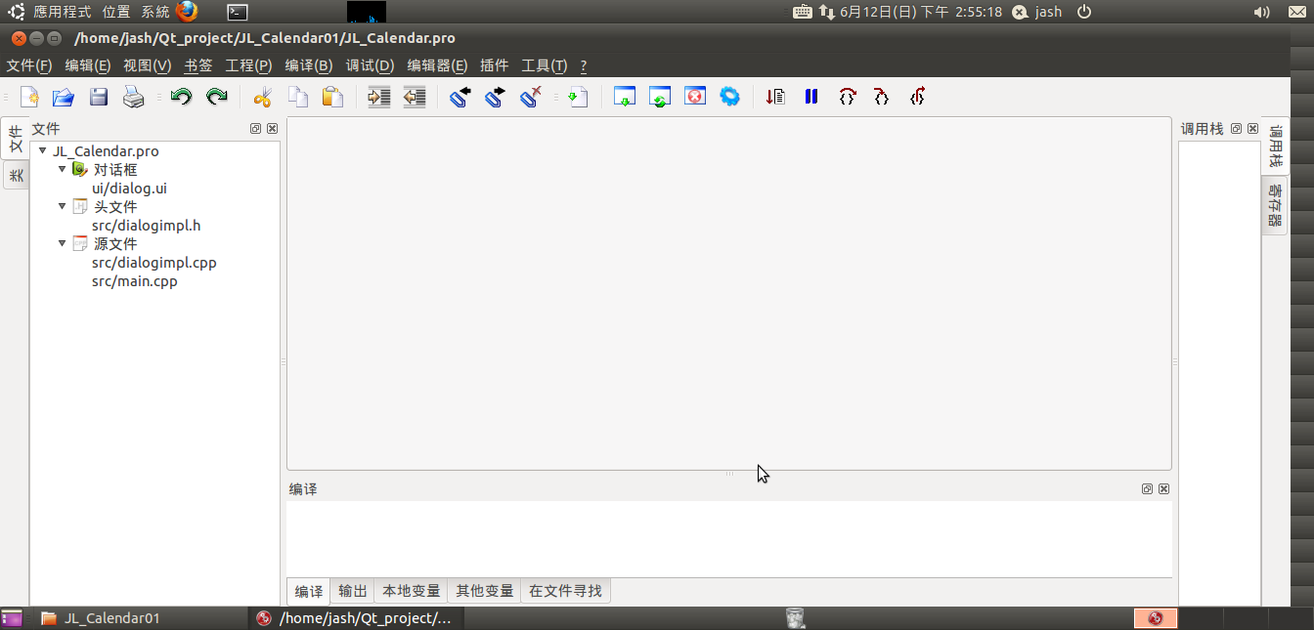
圖2-1建立JL_Calendar專案
2-2節 修改UI檔
再建立完成JL_Calendar專案後，利用滑鼠右鍵點選QDevelop的文件區中的『ui/dialog.ui』文件，並選擇使用Designer開啟，其畫面如圖2-2所示。
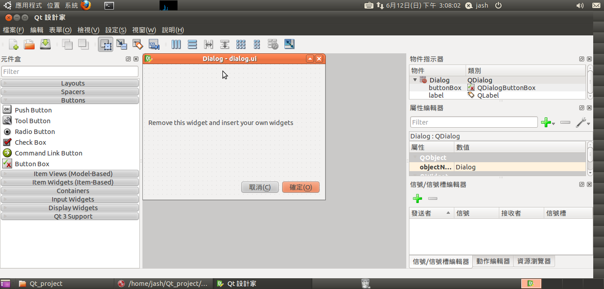
圖2-2建立JL_Calendar GUI編輯介面
再開啟GUI編輯介面之後，首先請將在Dialog上的預設的元件都先刪除，第二步依序新增一個按鈕、一個文字輸入方塊、一個表格元件、六個下拉式選單和七個靜態顯示文字方塊，其UI介面如圖2-3所示。
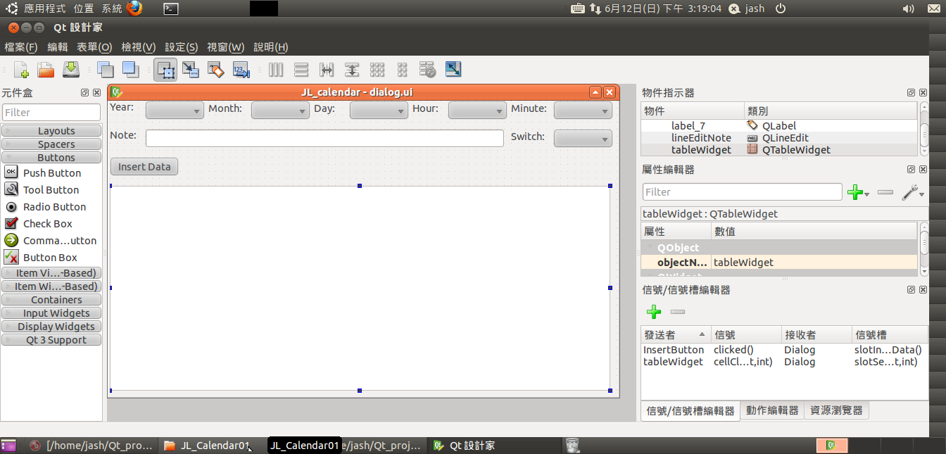
圖2-3基本GUI配置圖
其中：元件屬性修改對應如表2-1所示
表2-1元件屬性修改對應
元件類型 | 元件名稱 | 顯示文字
QPushButton | InsertButton | Insert Data
QLabel | ,label | Year:
QLabel | label_2 | Month:
QLabel | label_3 | Day:
QLabel | label_4 | Hour:
QLabel | label_5 | Minute:
QLabel | label_6 | Note:
QLabel | label_7 | Switch:
QComboBox | comboYear | 無
QComboBox | comboMonth | 無
QComboBox | comboDay | 無
QComboBox | comboHour | 無
QComboBox | comboMinute | 無
QComboBox | comboSwitch | 無
QLineEdit | lineEditNote | 無
QTableWidget | tableWidget | 無

- 程式碼實做：
介紹完相關的理論和介面之後，接下來就是本篇文章的重頭戲，那就是將我們剛建立好的GUI賦與他生命力(程式碼)，在這個章節中作者將要分成三個小節來介紹，首先是『基本GUI初始化程式碼』實現在這個小節中作者將要透過程式碼將每一個輸入元件付予相對應的資料如月份的下拉式選單元件，他的顯示資料就必須包含01~12等12個選項；再介紹完『基本GUI初始化程式碼』之後，接下來是要跟各位讀者分享如何實做『Qt表格元件事件回應程式碼』，在這小節中，作者除了用按鈕實現新增Qt表格元件內的欄位數量之外，還會實現當使用透過滑鼠點選表格欄位實的事件回應程式碼；最後是實際測試程式的動作。
3-1節 基本GUI初始化程式碼實現
3-1-1節 相關成員宣告
為了要實現GUI初始化的工作，首先作者要先宣告相關的成員如下列表。
表3-1 成員對應功能表
類型 | 型態 | 值 | 功能
成員變數 | QTableWidget * | TableWidget | 與UI檔上的元件作對應
成員變數 | QLineEdit * | LineEditNote | 與UI檔上的元件作對應
成員變數 | QComboBox * | ComboYear | 與UI檔上的元件作對應
成員變數 | QComboBox * | ComboMonth | 與UI檔上的元件作對應
成員變數 | QComboBox * | ComboDay | 與UI檔上的元件作對應
成員變數 | QComboBox * | ComboHour | 與UI檔上的元件作對應
成員變數 | QComboBox * | ComboMinute | 與UI檔上的元件作對應
成員變數 | QComboBox * | ComboSwitc | 與UI檔上的元件作對應
成員變數 | QStringList | StrListYear | 用來存放ComboBox得選項
成員變數 | QStringList | StrListMonth | 用來存放ComboBox得選項
成員變數 | QStringList | StrListDay | 用來存放ComboBox得選項
成員變數 | QStringList | StrListHour | 用來存放ComboBox得選項
成員變數 | QStringList | StrListMinute | 用來存放ComboBox得選項
成員變數 | QStringList | StrListSwitch | 用來存放ComboBox得選項
成員變數 | QStringList | header | 用來存放TableWidget顯示文字
成員函數 |  | void InitGUI() | 初始化GUI函數
其程式碼的對應如本篇文章附錄dialogimpl.h中第30~35所示‧
3-1-2節 初始化函數實做
再完成了相關成員的宣告之後，接下來作者要開始實現InitGUI的成員函數，在這一部分其程式碼如附錄dialogimpl.cpp中第8~176行所示，其步驟大致上可分成三個部分。首先將所有QStringList的成員變數賦與對應的資料，例如StrListMonth就要存放1~12；第二步：將UI檔上所有宣告元件和dialogimpl.h所宣告元件對對應連結，例如ComboYear=comboYear；最後將所有QStringList的成員變數資料指定給顯示元件。
3-2節 Qt表格元件事件回應程式碼實現
完成初始化UI的工作之後，接下來作者要介紹如何新增Qt表格元件內容與如何建立當使用者透過滑鼠點擊Qt表格元件的事件回應功能。
3-2-1節 UI檔案新增對應函數宣告
為了要實現上述兩項功能，所以作者必須透過Qt Designer來宣告其信號與信號槽(signal/slot)的對應關係，其建立方法在之前的系列文章中就有講解過，作者就不在重複敘述，但其建立結果則如圖3-1所示，再建立完對應關係後，也要在dialogimpl.h中宣告兩個函數的原型宣告，其程式碼如附件第38~39行所示。
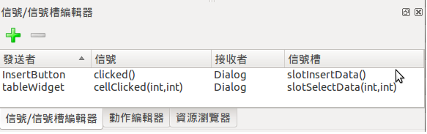
圖3-1新增信號與信號槽(signal/slot)的對應設定

3-2-2節實做相關對應函數
再完成了信號與信號槽(signal/slot)的對應設定之後，接下來就事實現兩slot函數得實體。首先是slotInsertData函數，作者希望當按鈕按下該按鈕後表格元件可以多出20列的空白表格，為了實現該功能，其程式碼就必須附錄dialogimpl.cpp中第177~184行所示，該函數一開始將表格元件內所有資料清空，之後新增相對應得列數與行數，最後在顯示相對應得提示文字；第二步：實現的是slotSelectDat函數，作者希望當透過滑鼠點擊表格元件內容時，可以跳出一個對話何告知使用者目前滑鼠所點擊的表格位置的列與行，為了實現該功能，其程式碼就必須附錄dialogimpl.cpp中第185~198行所示，該函數一開始先宣告一QString變數用來存放所要提示文得的內容，之後取得函數的引數(滑鼠所點擊的行列位置)，第三步將該資訊填入QString變數中，第四步宣告QMessageBox並指定顯示內容，最後顯示QMessageBox並完成所有動作。
3-3節 測試結果
再完成上述所有的動作之後，如果沒有意外(沒有打錯字)，經過編譯後的結果應該如圖3-2、3-3和3-4所示：
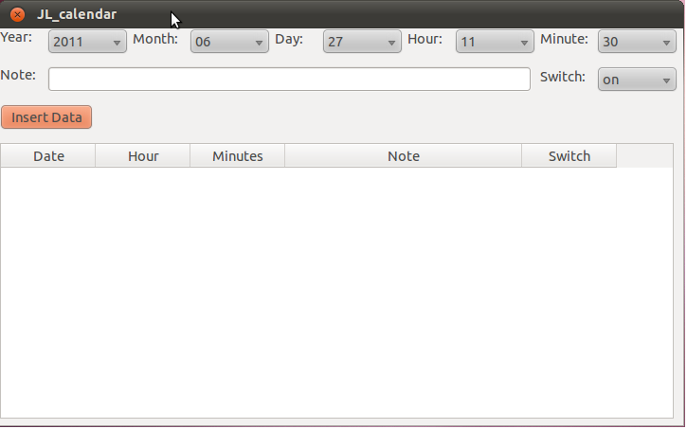
圖3-2程式剛啟動的結果
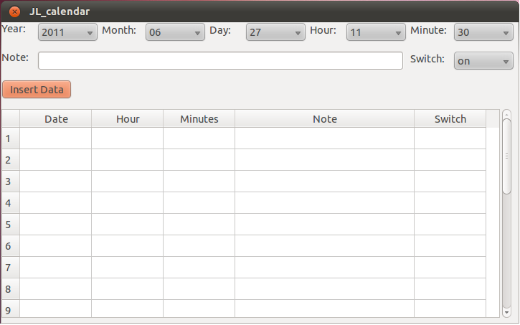
圖3-3程式執行slotInsertData函數的結果
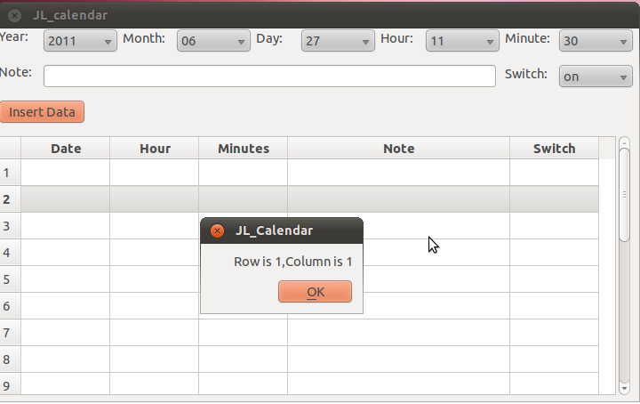
圖3-4程式執行slotSelectDat函數的結果
- 結論：
看完本篇文章之後相信各位讀者一定對於如何使用Qt的下拉式選單和表單相關元件的使用有更深一層的了解，也希望透過本篇範例能達到拋磚引玉的效果，讓更多程式愛好者來共襄盛舉，讓想寫Linux程式得新手也可以感受寫程式的快樂，最後附錄內容是本次所有的程式碼，將一並公佈出來，讓讀者朋友，也可以對照比對除錯，另外作者也在Google上申請了一個免費的協作平台網址為『http://sites.google.com/site/ubulinuxqtprogramer/』上面有所有這一系列文章的程式碼供各位讀者下載。
參考文獻：
01. Qt Assistant
02. http://moskyat.pixnet.net/blog/post/23868480
03. http://moskyat.pixnet.net/blog/post/23869678
04. http://ogc-daily.blogspot.com/2007/09/qt.html
05. http://blog.chinaunix.net/u/22935/showart_384229.html
06. http://blog.csdn.net/yousoft/archive/2004/08/07/67869.aspx
07. http://vbb.twftp.org/showthread.php?t=12017
08. http://zh.wikipedia.org/
09. Ubuntu 從入門到精通,PCuSER 電腦人,2009
10. http://sites.google.com/site/ubulinuxqtprogramer/
附錄：
main.cpp
行號 | 程式
01  02  03  04  05  06  07  08  09  10  11 | #include <QApplication>  #include "dialogimpl.h"  //  int main(int argc, char ** argv)  {  QApplication app( argc, argv );  DialogImpl win;  win.show();  app.connect( &app, SIGNAL( lastWindowClosed() ), &app, SLOT( quit() ) );  return app.exec();  }
dialogimpl.h
行號 | 程式
01  02  03  04  05  06  07  08  09  20  21  22  23  24  25  26  27  28  29  30  31  32  33  34  35  36  37  38  39  40  41 | #ifndef DIALOGIMPL_H  #define DIALOGIMPL_H  //  #include <QDialog>  #include <QTableWidget>  #include <QString>  #include <QStringList>  #include <QMessageBox>  #include <QTableWidgetItem>  #include <QComboBox>  #include <QDateTime>  #include <QLineEdit>  #include "ui_dialog.h"  //  class DialogImpl : public QDialog, public Ui::Dialog  {  Q_OBJECT  public:  DialogImpl( QWidget * parent = 0, Qt::WFlags f = 0 );  QTableWidget *TableWidget;  QLineEdit *LineEditNote;  QComboBox *ComboYear,*ComboMonth,*ComboDay,*ComboHour,*ComboMinute,*ComboSwitch;  QStringList StrListYear,StrListMonth,StrListDay,StrListHour,StrListMinute,StrListSwitch;  QStringList header;  void InitGUI();  private slots:  void slotInsertData();  void slotSelectData(int,int);  };  #endif
dialogimpl.cpp
行號 | 程式
001  002  003  004  005  006  007  008  009  010  011  012  013  014  015  016  017  018  019  020  021  022  023  024  025  026  027  028  029  030  031  032  033  034  035  036  037  038  039  040  041  042  043  044  045  046  047  048  049  050  051  052  053  054  055  056  057  058  059  060  061  062  063  064  065  066  067  068  069  070  071  072  073  074  075  076  077  078  079  080  081  082  083  084  085  086  087  088  089  090  091  092  093  094  095  096  097  098  099  100  101  102  103  104  105  106  107  108  109  110  111  112  113  114  115  116  117  118  119  120  121  122  123  124  125  126  127  128  129  130  131  132  133  134  135  136  137  138  139  140  141  142  143  144  145  146  147  148  149  150  151  152  153  154  155  156  157  158  159  160  161  162  163  164  165  166  167  168  169  170  171  172  173  174  175  176  177  178  179  180  181  182  183  184  185  186  187  188  189  190  191  192  193  194  195  196  197  198 | #include "dialogimpl.h"  //  DialogImpl::DialogImpl( QWidget * parent, Qt::WFlags f)  : QDialog(parent, f)  {  setupUi(this);  InitGUI();  }  void DialogImpl::InitGUI()  {  int intYear,intMonth,intDay;//存放目前日期  int intHour,intMinute;//存放目前時間  QString StrBuf;//字串暫存器  QDate date = QDate::currentDate();//取得目前日期  QTime time = QTime::currentTime();//取得目前時間  //***  //將相關時間息放到變數中  intHour=time.hour();  intMinute=time.minute();  date.getDate(&intYear,&intMonth,&intDay);  //***  //新增年的清單內容  StrBuf.setNum(intYear-1);  StrListYear.append(StrBuf);  StrBuf.setNum(intYear-0);  StrListYear.append(StrBuf);  StrBuf.setNum(intYear+1);  StrListYear.append(StrBuf);  //***  //新增月的清單內容  StrListMonth.append("01");  StrListMonth.append("02");  StrListMonth.append("03");  StrListMonth.append("04");  StrListMonth.append("05");  StrListMonth.append("06");  StrListMonth.append("07");  StrListMonth.append("08");  StrListMonth.append("09");  StrListMonth.append("10");  StrListMonth.append("11");  StrListMonth.append("12");  //***  //新增日的清單內容  StrListDay.append("01");  StrListDay.append("02");  StrListDay.append("03");  StrListDay.append("04");  StrListDay.append("05");  StrListDay.append("06");  StrListDay.append("07");  StrListDay.append("08");  StrListDay.append("09");  StrListDay.append("10");  StrListDay.append("11");  StrListDay.append("12");  StrListDay.append("13");  StrListDay.append("14");  StrListDay.append("15");  StrListDay.append("16");  StrListDay.append("17");  StrListDay.append("18");  StrListDay.append("19");  StrListDay.append("21");  StrListDay.append("22");  StrListDay.append("23");  StrListDay.append("24");  StrListDay.append("25");  StrListDay.append("26");  StrListDay.append("27");  StrListDay.append("28");  StrListDay.append("29");  StrListDay.append("30");  StrListDay.append("31");  //***  //新增小時的清單內容  StrListHour.append("01");  StrListHour.append("02");  StrListHour.append("03");  StrListHour.append("04");  StrListHour.append("05");  StrListHour.append("06");  StrListHour.append("07");  StrListHour.append("08");  StrListHour.append("09");  StrListHour.append("10");  StrListHour.append("11");  StrListHour.append("12");  StrListHour.append("13");  StrListHour.append("14");  StrListHour.append("15");  StrListHour.append("16");  StrListHour.append("17");  StrListHour.append("18");  StrListHour.append("19");  StrListHour.append("20");  StrListHour.append("21");  StrListHour.append("22");  StrListHour.append("23");  StrListHour.append("24");  //***  //新增分鐘的清單內容  StrListMinute.append("00");  StrListMinute.append("30");  //***  //新增開關的清單內容  StrListSwitch.append("on");  StrListSwitch.append("off");  //***  //將介面元件指定給自訂元件變數  ComboYear=comboYear;  ComboMonth=comboMonth;  ComboDay=comboDay;  ComboHour=comboHour;  ComboMinute=comboMinute;  ComboSwitch=comboSwitch;  LineEditNote=lineEditNote;  TableWidget=tableWidget;  //***  //將ListString資料放到comboBox內  ComboYear->addItems(StrListYear);  ComboYear->setCurrentIndex(1);  ComboMonth->addItems(StrListMonth);  ComboMonth->setCurrentIndex(intMonth-1);  ComboDay->addItems(StrListDay);  ComboDay->setCurrentIndex(intDay-1);  ComboHour->addItems(StrListHour);  ComboHour->setCurrentIndex(intHour-1);  ComboMinute->addItems(StrListMinute);  if(intMinute<30)  ComboMinute->setCurrentIndex(0);  else  ComboMinute->setCurrentIndex(1);  ComboSwitch->addItems(StrListSwitch);  //***  //設定顯示表格的相關參數  TableWidget->setEditTriggers(QAbstractItemView::NoEditTriggers);//禁止修改內容  //TableWidget->setRowCount(10);  TableWidget->setRowCount(0);  TableWidget->setColumnCount(5);  TableWidget->setColumnWidth(3,250);//設定寬度  TableWidget->setSelectionMode(QAbstractItemView::SingleSelection);//設置選擇模式，選擇單行  TableWidget->setSelectionBehavior(QAbstractItemView::SelectRows); //設置選擇行為，以行為單位  header.append("Date");  header.append("Hour");  header.append("Minutes");  header.append("Note");  header.append("Switch");  TableWidget->setHorizontalHeaderLabels(header);  //***  /*  TableWidget->setItem(0, 0, new QTableWidgetItem("2011-05-01"));  TableWidget->setItem(0, 1, new QTableWidgetItem("21"));  TableWidget->setItem(0, 2, new QTableWidgetItem("00"));  TableWidget->setItem(0, 3, new QTableWidgetItem("Qt coding 123456789"));  TableWidget->setItem(0, 4, new QTableWidgetItem("true"));  TableWidget->setItem(1, 0, new QTableWidgetItem("2011-05-02"));  TableWidget->setItem(1, 1, new QTableWidgetItem("21"));  TableWidget->setItem(1, 2, new QTableWidgetItem("30"));  TableWidget->setItem(1, 3, new QTableWidgetItem("Qt coding"));  TableWidget->setItem(1, 4, new QTableWidgetItem("off"));  ///////////////////////////////////////////////////////////////  int i,j;  QString StrData;  for (i=2; i<10; ++i)  {  for(j=0;j<5;++j)  {  QTableWidgetItem *item=new QTableWidgetItem("");  StrData=QString("Row is %1,Column is %2") .arg(i) .arg(j);  item->setText(StrData);  TableWidget->setItem(i, j, item);  }  }  //*/  }  void DialogImpl::slotInsertData()  {  TableWidget->clear();  //TableWidget->insertRow(10);//插入在第幾列之後，新增一列  TableWidget->setRowCount(20);  TableWidget->setColumnCount(5);  TableWidget->setHorizontalHeaderLabels(header);  }  void DialogImpl::slotSelectData( int row, int column)  {  QString StrData;  StrData=QString("Row is %1,Column is %2") .arg(row) .arg(column);  QMessageBox box;  box.setText(StrData);  box.exec();  QTableWidgetItem *TWI=TableWidget->item(row,column);//一定要有資料  StrData=TWI->text();  QMessageBox box1;  box1.setText(StrData);  box1.exec();  }  //

